Debug 日志

大盘删选： 1.Done按时间筛选有问题

2.建议界面去掉最后一行信息，第一天信息

3.Done大盘如果点击表格的表项进行排序，只排序当前页

4.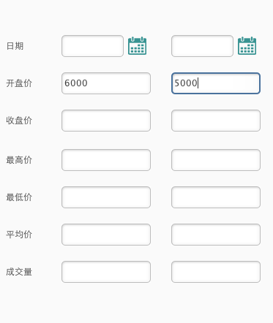如图，筛选条件开始和终止模糊，如果这样则搜不到数据

5.Done

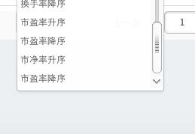股票排序 显示错误

6Done.

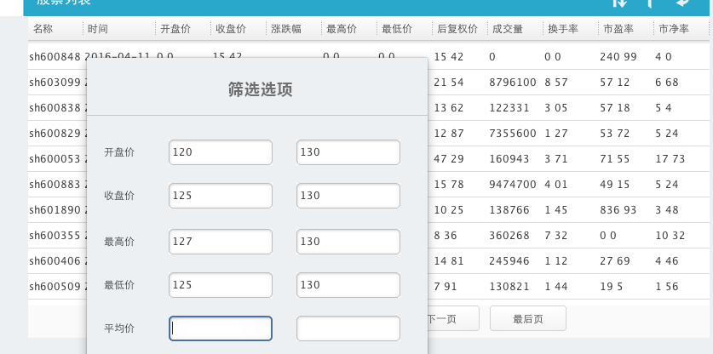

表格没有平均价，筛选也不要有

7Done.

电脑太小，选不了日期就死了。

8.Done

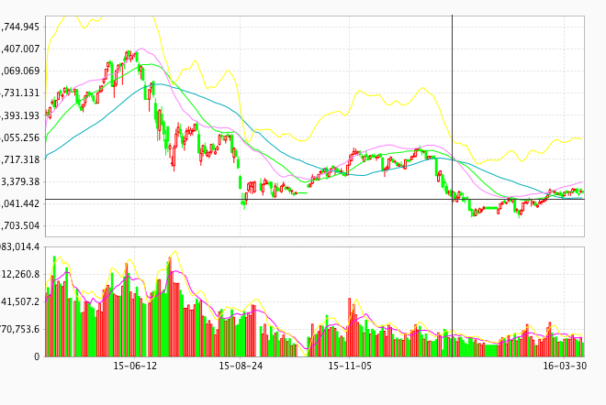

大盘有的没有字

9.Done

行情界面，点排序、筛选，更新，木有反应

10Done

行情界面，股票详细信息，返回股票列表界面

2016-4-16

1.涨跌幅不能排序！！